Hälsobarometern 1, 2015

Rapport från Länsförsäkringar

Sammanfattning Hälsobarometern 2015

- Tre fjärdedelar av de tillfrågade företagsledarna är inte oroliga för att medarbetarna ska sjukskriva sig.

- Sex av tio arbetsgivare lägger över arbetsuppgifter på kollegorna när det handlar om sjukskrivningar kortare än 14 dagar.

- Hälften av arbetsgivarna svarar att de inte vet vad de ska göra om en medarbetare är sjuk längre än 14 dagar.

- Sju av tio arbetsgivare anser inte att stressen på arbetsplatsen har ökat den senaste
tiden.

För mer information, kontakta:

Leli Kjellin, ansvarig för välfärdsfrågor på Länsförsäkringar. Tel. 073 96 414 72

Om undersökningen

Undersökningen genomfördes i februari 2015 genom telefonintervjuer med 1 000
företagsledare. Intervjuerna genomfördes av PFM Research på uppdrag av Länsförsäkringar. Det här är den tredje Hälsobarometern som genomförs. Frågeställningarna var:

- Hur orolig är du för att dina medarbetare ska sjukskriva sig inom de kommande 12 månaderna?
- Hur hanterar du korttidssjukskrivningar på din arbetsplats, alltså sjukskrivningar på
1-14 dagar?
- Hur hanterar du långtidssjukskrivningar på din arbetsplats, alltså sjukskrivningar längre än 14 dagar?
- I vilken grad upplever du att stressen bland dina medarbetare har ökat den senaste
tiden?

Om Hälsobarometern
Länsförsäkringars Hälsobarometer ska visa vad svenska företag tror om sjukskrivningen i landet, vad sjukskrivningarna kan bero på och hur de själva gör för att klara av den.
Hälsobarometern bygger på fyra frågor som ställts med hjälp av telefonsamtal till 1 000 slumpmässigt valda företagare i Sverige. Rapporten kommer att publiceras tre gånger per år.

- Hur orolig är du för personalens sjukskrivning?

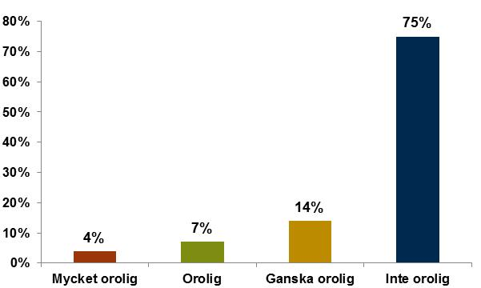

Figur 1: Hur orolig är du för att dina medarbetare ska sjukskriva sig inom de kommande 12 månaderna?

Tre fjärdedelar av företagarna i undersökningen är inte alls oroliga för att deras medarbetare ska sjukskriva sig. I tider med ökande sjuktal är det en förvånande siffra, särskilt då varje medarbetare i ett mindre företag är en nyckelspelare, och en längre tids frånvaro borde kunna innebära stora problem.

Statistik från Försäkringskassans senaste rapport visar att inflödet av sjukskrivningarna ökar och att det i huvudsak består av psykiska diagnoser. Siffrorna visar också att sjukskrivningarna ökar generellt i samhället, i princip inom alla yrkesgrupper, branscher och regioner. Värt att notera är också att ökningen är större bland kvinnor än bland män.

- Hur hanterar företaget medarbetares korttidssjukskrivning?

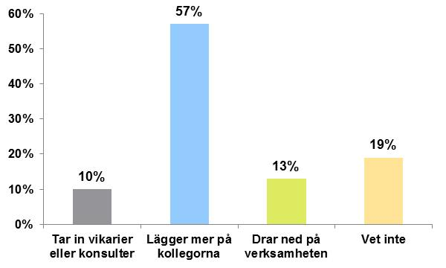

Fråga 2. Hur hanterar du korttidssjukskrivningar på din arbetsplats, alltså sjukskrivningar på
1-14 dagar?

Mer än hälften av företagarna lägger arbetet på den sjukskrivna personens kollegor. Högst förståeligt vid kortvarig sjukdom, men det kan öka stressnivån för dem som får ta över om det sker ofta.

Alla människor utsätts för påfrestningar. Om dessa är kortvariga och det finns möjlighet till återhämtning behöver de inte vara skadliga. Men när kraven blir övermäktiga – det vill säga när kontrollen, stödet och återhämtningen saknas – sliter det på kroppen, och det kan leda till sjukdom. Om medarbetare upprepade gånger får täcka upp för sjuka kollegor kan det alltså innebära en stress som på längre eller kortare sikt leder till sjukdom. Då blir det ytterligare kollegor som får extra arbetsbelastning och man är snabbt inne i en ond spiral.

- Hur hanterar företaget medarbetares långtidssjukskrivning?

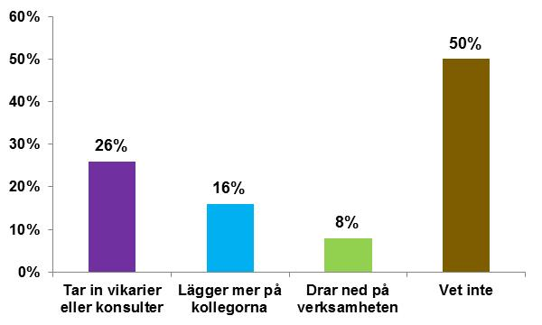

Figur 3: Hur hanterar du långtidssjukskrivningar på din arbetsplats, alltså sjukskrivningar längre än 14 dagar?

Hälften av företagarna vet inte hur de ska hantera situationen om någon av medarbetarna blir långtidssjukskriven. För de företag som saknar förebyggande hälsoarbete är risken att personalen drabbas av utmattning särskilt stor.

Utbrändhet är en allvarlig sjukdom som ofta leder till långvariga sjukskrivningar. Just därför är det oroande att så många företagare saknar en plan för hur de ska agera för att slippa avbrott eller förluster i verksamheten.

- Hur har stressen bland medarbetarna förändrats?

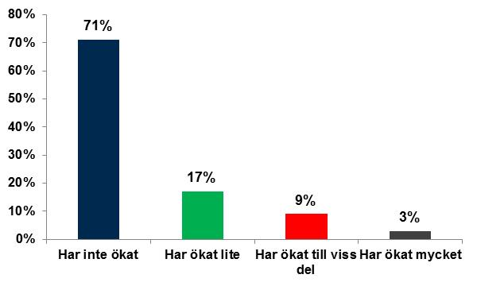

Figur 4: I vilken grad upplever du att stressen bland dina medarbetare har ökat den senaste
tiden?

Trots alla varningsrop i samhället om den ökade stressen som kan leda till psykisk ohälsa och andra problem anser inte Sveriges företagare att stressen bland deras medarbetare ökar. Förutsatt att den uppfattningen delas av de anställda är det ett glädjande besked, men tidigare undersökningar har visat att företagare och deras medarbetare ofta har olika uppfattningar om arbetssituationen.

Sammanfattande kommentarer
Den bild som Sveriges företagare ger i den här undersökningen visar återigen att företagarna inte är oroliga för att deras medarbetare ska bli sjuka och att de inte upplever ökad stress på sina företag. Detta hör förmodligen ihop – är det inte stressigt är risken att företagen drabbas av dagens vanligaste sjukskrivningsorsak, psykisk ohälsa, relativt liten. Det låter hoppfullt, men jag känner ändå en oro, oftast har inte företagen en sådan relation till sina medarbetare att de verkligen vet om och när de mår dåligt.

En tidigare undersökning visar på att det inte riktigt är så. Där angav 40 procent av medarbetarna att arbetsglädjen minskat de senaste åren, medan ungefär lika många arbetsgivare angav att den ökat. Samma undersökning visar också att medarbetare och arbetsgivare har skilda uppfattningar om vad som skapar stress. 32 procent av medarbetarna angav hög arbetsbelastning som främsta orsak vilket bara 9 procent av arbetsgivarna höll med om. Oroande i sammanhanget är också att vi vet att bara var fjärde företagare anser att de har bra kunskap om hur man hanterar psykisk ohälsa.

